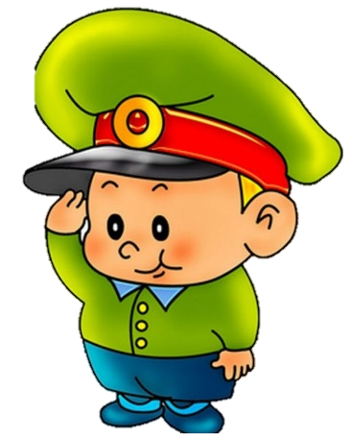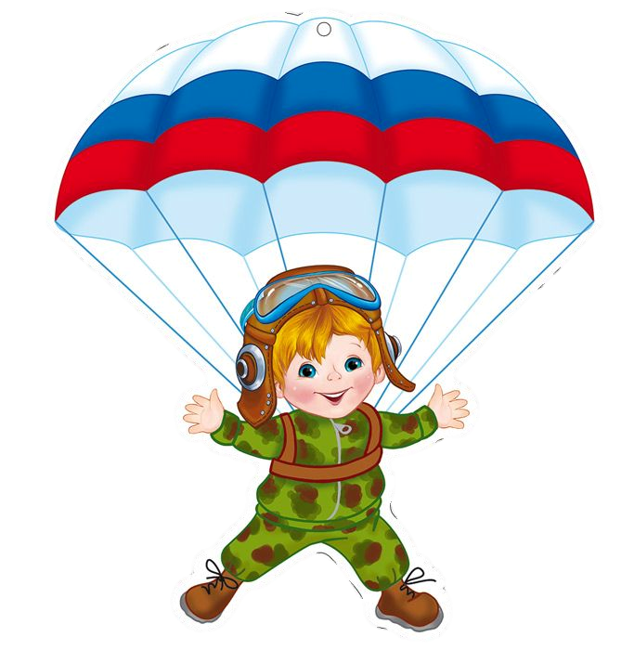

Патриотическое воспитание дошкольников подготовительная группа

[Воспитание патриотических чувств у детей](https://www.maam.ru/obrazovanie/vospitanie-konsultacii) дошкольного возраста- одна из задач нравственного воспитания, включающая в себя воспитание любви к близким людям, к детскому саду, к родному городу и родной стране.

Патриотизм – это любовь к Родине, преданность ей, ответственность и гордость за нее, желание трудиться на ее благо, беречь и умножать ее богатства.

Воспитывая у детей любовь к своему городу, необходимо подвести их к

пониманию, что их город – частица Родины, поскольку во всех местах, больших и

маленьких, есть много общего:

1. люди трудятся для всех (учителя учат детей, врачи лечат больных, рыбаки ловят рыбу, строители строят дома, горняки добывают руду);

2. везде соблюдаются традиции: Родина помнит героев, защитивших её от врагов;

3. повсюду живут люди разных национальностей, совместно трудятся и помогают друг другу;

4. люди берегут и охраняют природу;

5. есть общие профессиональные и общественные праздники и т. д.

Успех **патриотического воспитания детей дошкольного** возраста во многом зависит от родителей, от семьи, от той атмосферы, которая царит дома. Поэтому необходимо объединить усилия детского сада и семьи.

Начните патриотическое воспитание с рассказов о нашей Малой Родине.

Любовь к Малой Родине – это и любовь к природе родного края. Общение с природой делает человека более чутким, отзывчивым. Не проезжайте и не проходите мимо всего просто так, молча. Обязательно обсуждайте с ребенком все, что видите. В воспитании патриотизма огромное значение имеет пример взрослых, в особенности близких людей.